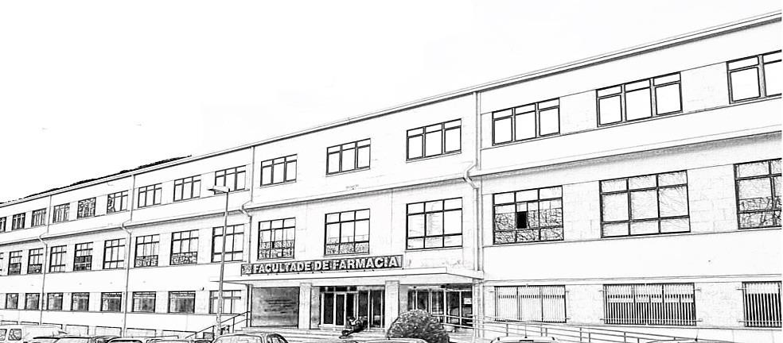

TRABAJO DE FIN DE GRADO
Nombre del alumno

Título del TFG
Curso 2015-2016

